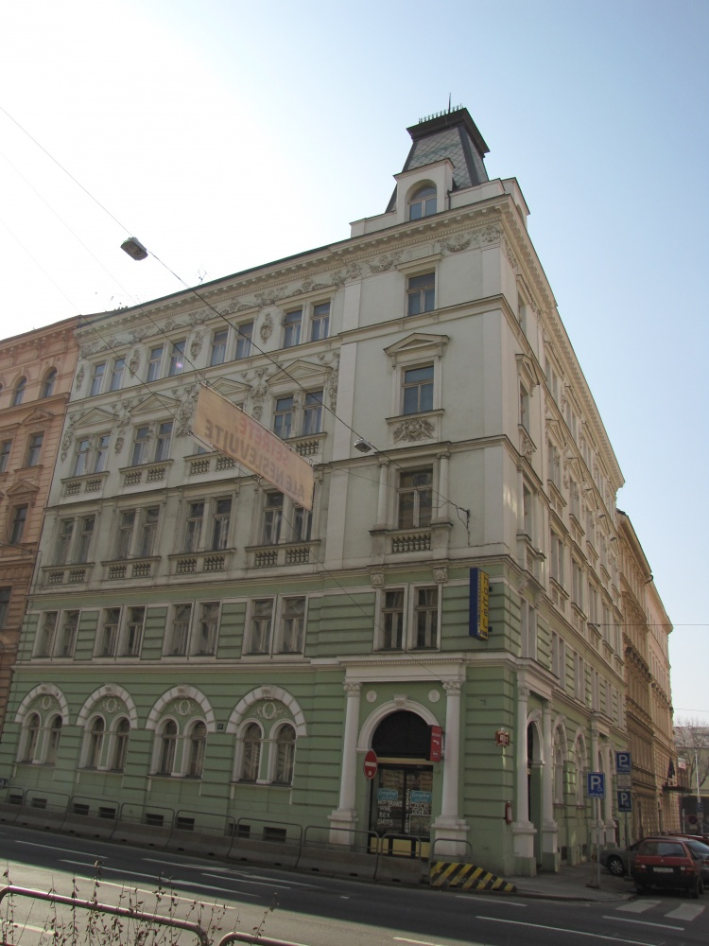

**Souhrnná zpráva o kontrolní činnosti svazové inspekce bezpečnosti a ochrany zdraví při práci od 9. sjezdu do 10.sjezdu OSPZV-ASO ČR, 2025**

**O S P Z V**

**ODBOROVÝ SVAZ PRACOVNÍKU**

**ZEMĚDĚLSTVÍ A VÝŽIVY,**

**ASOCIACE SVOBODNÝCH ODBORU ČR**

**Tyršova č.6,120 00 PRAHA 2**

**www.ospzv-aso.cz**

**Tato zpráva předkládá průřez svazové inspekce BOZP od 9. sjezdu Odborového svazu pracovníků zemědělství a výživy - Asociace svobodných odborů ČR, 2020 po 10. sjezd Odborového svazu pracovníků zemědělství a výživy - Asociace svobodných odborů ČR 2025.**

V úvodu je třeba říci jak se měnilo zastoupení a množství jednak základních odborových organizací v rámci OSPZV – ASO ČR, a ostatních v rámci obchodních řetězců, ale i těch organizací, které pokrývaly vyšší kolektivní smlouvy.

**Rok 2020**

Odborový svaz pracovníků zemědělství a výživy – ASO ČR zastupoval v roce 2020 **224** odborových organizací, které jsou u jednotlivých zaměstnavatelů pokryty kolektivními smlouvami. V té době odborový svaz pracovníků zemědělství a výživy ČR zastupoval téměř **28 tisíc členů**. A dále zastupoval dalších **cca 65 %** zaměstnancův rámci působnosti vyšších kolektivních smluv, které jsou součástí zemědělského sektoru, a Českomoravského svazu zemědělských podnikatelů a Zemědělského svazu ČR.

Z nezemědělských organizací zastupoval Odborový svaz pracovníků zemědělství a výživy ČR další odborové organizace v rámci průmyslu, strojírenství a také zaměstnance obchodních řetězců PENNY Market s.r.o a BILLA s.r.o.

Svazová inspekce bezpečnosti práce měla **v roce 2020** registrováno **8 SI, BOZP na plný úvazek.** Tito svazoví inspektoři BOZP provedly **v období roku 2020** **celkem 789 kontrol.** Zde je třeba říci, že tento stav kontrol svazové inspekce BOZP za rok 2020 byl silně poznamenán celosvětovou pandemii coronavirem SARS-CoV-19 způsobující onemocnění COVID-19. Činnost svazové inspekce OSPZV se soustředila v době ohrožení nemocí na poradenskou činnost, která se týkala vypracováním postupů k zabránění šíření pandemie na jednotlivých pracovištích. Návštěva jednotlivých pracovišť byla z důvodu pandemie omezena.

**Rok 2025**

Odborový svaz pracovníků zemědělství a výživy – ASO ČR zastupuje **189** odborových organizací, které jsou u jednotlivých zaměstnavatelů pokryty kolektivními smlouvami.

Odborový svaz pracovníků zemědělství a výživy ČR zastupuje **téměř 17 tisíc členů**. A dále zastupuje **dalších cca 48 %** zaměstnancův rámci působnosti vyšších kolektivních smluv, které jsou součástí zemědělského sektoru, a Českomoravského svazu zemědělských podnikatelů a Zemědělský svaz ČR.

Z nezemědělských organizací zastupuje Odborový svaz pracovníků zemědělství a výživy ČR další odborové organizace v rámci průmyslu, strojírenství, stavebnictví a také zaměstnance obchodních řetězců PENNY Market s.r.o a BILLA s.r.o.

Svazová inspekce bezpečnosti práce měla **v roce 2024** registrováno **8 SI, BOZP na plný úvazek. Zde je třeba říci, že z 8 svazových inspektorů BOZP od měsíce května 2024 do prosince 2024 pracovalo jen 7.** To bylo dáno tím, že jeden ze svazových inspektorů BOZP vážně onemocněl a do konce roku 2024 již nezasáhl do svazové práce. I tak se podařilo ze sedmi svazovými inspektory BOZP provést celkem **689 zpráv.**

Pro pochopení jakým způsobem se provádí záznam z jednotlivých kontrol svazových inspektorů BOZP a jak jsou vedeny nám slouží zpracovaný přehled, který je dán tak zvanou první stránkou každé jednotlivé zprávy, kterou provedou naši svazoví inspektoři BOZP.

**Takto jsou na prvním listě zprávy SI BOZP dle číselného kódu vedeny jednotlivé druhy kontrol.**

Číslování kontrolních zpráv SI, BOZP

1 plánovaná kontrola BOZP

2 následné kontroly BOZP

3 mimořádná kontrola BOZP

4 šetření - kontrola závažných PÚ u zaměstnavatele

5 šetření - kontrola SPU u zaměstnavatele

6 šetření – kontrola NzP u zaměstnavatele

7 řešení stížností zaměstnanců v oblasti BOZP

8 Kontrola dodržování oblasti bezpečnosti a hygieny práce v obsahu uzavírání nových a stávajících kolektivních smluv

9 Školení, poradenská činnost – prohlubování znalostí svazových inspektorů BOZP / pouze pro dobrovolné SI BOZP v základních organizacích/

10 Porady a pracovní jednání SI, BOZP na OSPZV Praha

**A dále také dle číselného kódu jsou vedeny druhy organizací kde kontrolní činnost proběhla.**

**Zařazení podle druhu organizace**

01 Zemědělská prvovýroba

02 Společné zemědělské podniky / Agropodniky a.s. /

03 Opravny zem techniky

04 Rybářství

05 Šlechtitelské stanice – rostlinolékařské správy / Osevy /

06 Agrostavy a.s.

07 ZZN - odvozené a podobné společnosti

08 Střední odborné učiliště a školy

09 Ostatní výrobní sektory

10 Družstva – Zemědělský svaz

11 Zemědělský soukromý sektor / ČMSZP /

12 Obchodní řetězce / Billa – Penny Market /

13. Kontrolní zprávy oblast / OSPZV Praha /

14 Orgány státní správy,Inspek .práce + hygiena práce / pracovní jednání /

**Kontrolní zpráva svazového inspektora bezpečnosti práce**

**za rok 2025**

Protokol o výkonu dozoru podle § 322 zákoníku práce v platném znění, kterým odborové orgány mají právo vykonávat kontrolu nad stavem BOZP a kontrolovat, zda organizace řádně vyšetřují pracovní úrazy   
a nemoci z povolání a také jejich příčiny.

|  |  |  |  |  |  |  |  |  |  |  |  |
| --- | --- | --- | --- | --- | --- | --- | --- | --- | --- | --- | --- |
|  |  |  |  |  |  |  |  |  |  |  |  |
|  |  |  |  |  |  |  |  |  |  |  | |
|  |  |  |  |  |  |  |  |  |  |  |  |
|  |  |  |  |  |  |  |  |  |  |  |  |

**Organizační číslo ZP, ÚO**

**Číslo průkazu SI,BOZP**

**a č. zprávy**

**Druh a datum kontroly**

**Druh podniku**

**Počet pracovníků organizace**

**Počet pracovních úrazů v minulém roce / odškodněno**

**Preventivní prověrky BOZP viz § 108 ods.5, ZP v loňském roce**

**Počet pracovišť zařazených do 3 kategorie / počet pracovníků**

**Nemoci z povolání v loňském roce**

**Počet uložených opatřen**

**Razítko a podpis zástupce organizace Svazový inspektor BOZP**

Tento stav roku 2024 byl z větší míry dán tím, že se svazová inspekce BOZP více věnovala obchodním řetězcům, kde provedla **391 kontrol**.

|  |  |  |
| --- | --- | --- |
| **Počet plánovaných, následných a mimořádných kontrol** |  | **2020 2021 2022 2023 2024** |
| plánovaných kontrol BOZP, |  | 354 384 451 471 411 |
| následných kontrol, BOZP |  | 47 98 91 76 58 |
| mimořádných kontrol BOZP |  | 137 102 52 33 24 |
| šetření PU |  | 28 23 14 13 22 |
| **Ostatní** |  | **2020 2021 2022 2023 2024** |
| Kontrola dodržování uzavřených kolektivních smluv v oblasti bezpečnosti a hygieny zaměstnanců |  | 57 24 55 75 57 |
| Řešení stížnosti zaměstnanců |  | 29 20 6 83 81 |
| školení zaměstnanců v oblasti BOZP |  | 112 21 55 52 80 |
| porady SI, BOZP, školení SI, BOZP a pracovní jednání na odborovém svazu |  | 25 34 26 11 13 |

**C e l k e m : 789 706 750 814 746**

Další ze zpráv svazové inspekce BOZP jsou důležité údaje ze šetření PÚ.

**Šetření pracovních úrazů a nemocí z povolání je jednou z hlavních priorit svazové inspekce BOZP**.

**Svazová inspekce BOZP** se v roce 2024 zúčastnila šetření a přešetření celkem **22** pracovních úrazů s pracovní neschopností delší jak 5 dní. Pokud jde o srovnání s rokem 2023, je to o **5** pracovní úrazy méně. V rámci Odborového svazu pracovníků zemědělství a výživy ČR, a ostatní v rámci vyšších kolektivních smluv, uzavřených se Zemědělským svazem ČR, Českomoravským svazem zemědělských podnikatelů a obchodní řetězci Penny Market s.r.o. a BILLA s.r.o.

Pokud provedeme rozbor jednotlivých pracovních úrazů, tak zjistíme, že nejvíce šetřených pracovních úrazů bylo provedeno pro obchodní řetězec Penny Market a za nimi jsou jednak Zemědělský svaz České republiky společně s Českomoravským svazem zemědělských podnikatelů.

Z celkového počtu **22** šetřených pracovních úrazů na Odborový svaz pracovníků zemědělství a výživy ASO ČR připadlo prošetřit **4** pracovní úrazy. V rámci Českomoravského svazu zemědělských podnikatelů a Zemědělského svazu ČR. **3** pracovní úrazy a v obchodních řetězcích Penny Market a Billa **15** pracovních úrazů.

Kladem je, že za období 2020 a 2024 nemusela svazová inspekce BOZP šetřit žádný smrtelný pracovní úraz.

**Zjištěné nejčastější nedostatky v souvislosti s pracovními úrazy v zemědělské prvovýrobě**

Pro ilustraci k některým příčinám, které vedou k pracovní úrazovosti:

* snaha o hledání úspor na úkor BOZP, zejména v oblasti ochranných prostředků, strojů a zařízení a poskytování osobních ochranných pracovních prostředků – nedostatečné provádění školení zaměstnanců
* nárůst přesčasové práce v souvislosti s prací v sezonním období – sklizeň, podzimní práce na polích.
* zaměstnavatel toleruje porušování bezpečnostních předpisů a pracovních postupů pro vyšší pracovní výkon
* neprovádí se pravidelná kontrola strojů a strojních zařízení – nejsou záznamy o pravidelných kontrolách
* tolerance nebezpečných postupů ze strany zaměstnavatele – stroje, strojní zařízení
* chybějící dokumentace ke starším technickým a strojním zařízením
* tolerance nebezpečných postupů ze strany zaměstnavatele – stroje, strojní zařízení
* chybějící dokumentace ke starším technickým a strojním zařízením
* zaměstnancům chybí informace o jejich zařazení do kategorie práce, kategorizace je provedena všeobecně na všechny pracovníky, a to jak mechanizace, tak dílen

Svazovou inspekci BOZP bylo zjištěno, že se v mnoha případech jedná především o špatnou organizaci práce, nepředvídatelné riziko práce a samozřejmě i o selhání lidského činitele.

**Nejčastější zdroje úrazů:**

* + manipulace s materiálem, zdvihání břemen
  + kontakt se strojním zařízením
  + zvířata
  + pád z výšky
  + nástroje, nářadí
  + úrazy elektrickým proudem

**Svazoví inspektoři BOZP v roce 2024** Odborového svazu pracovníků zemědělství a výživy České republiky **vykonali do konce prosince 2024 - 411 plánovaných preventivních kontrol**, **ze kterých bylo upozorněno na 1566 nedostatků.**

Svazová inspekce BOZP Odborového svazu pracovníků zemědělství a výživy se při svých kontrolách u jednotlivých zaměstnavatelů zaměřuje na konkrétní požadavky vyplývající z ustanovení §322, zákoníku práce v platném znění. Zde můžeme říci, že většina prověrek bezpečnosti a hygieny práce u jednotlivých zaměstnavatelů se skládá ze čtyř konkrétních částí.

1. administrativní kontrola BOZP
2. fyzickou kontrolu jednotlivých provozů a pracovišť zaměstnavatele
3. kontrola přidělování ochranných pracovních prostředků na základě rizika práce
4. kontrola evidence pracovních úrazů a jejich odškodňování

**Do ostatní činnosti svazové inspekce je nutné zařadit provádění školení BOZP jako přípravu k výkonu práce** (seznámení zaměstnanců s právními a ostatními předpisy k zajištění BOZP, - provozní dokumentace provozovaných strojních zařízení a technologických zařízení a návody k obsluze).

Pokud se jedná o školení zaměstnanců ze strany zaměstnavatelů se zaměřením na oblast BOZP je svazovou inspekci BOZP prokázáno, že se až na výjimky provádí u všech subjektů. Rozdíly jsou pak především ve formě, srozumitelnosti a náplni školení. Mezi základní povinnosti, které vyplývají z § 103 odst. 3 zákona 262/2006 Sb., v platném znění, patří stanovení obsahu a četnosti školení o právních a ostatních předpisech k zajištění bezpečnosti a ochrany zdraví při práci, způsob ověřování znalostí zaměstnanců a vedení dokumentace o provedeném školení.

V osnovách školení často chybí některé právní a ostatní předpisy, se kterými musí být zaměstnanci seznámeni. Prezenční listina zúčastněných zaměstnanců bývá volně přiložena k osnově školení. Z tohoto důvodu není možné dostatečně ověřit věrohodnost účasti jednotlivých zaměstnanců při provedeném školení. Dále není zaznamenána doba délky těchto školení. Když dojde ze strany svazových inspektorů na dotazy samotných zaměstnanců, tak většinou řeknou že školení proběhlo tak, aby moc nezasahovalo do výrobního cyklu.

**Další činnost svazové inspekce v oblasti bezpečnosti práce, která je zakotvena v jednotlivých kolektivních smlouvách, a to i kolektivních smlouvách vyššího stupně.**

Mimo činnost konanou pro zaměstnavatele, kde působí odborové organizace, zabezpečují naší svazoví inspektoři BOZP další odbornou činnost, a to pro zaměstnavatele se kterými má náš svaz uzavřenou vyšší kolektivní smlouvu /ZS ČR a ČMSZP /.

**V roce 2024 byla svazová inspekce BOZP pověřena i dalšími úkoly** plynoucími z podepsaných kolektivních smluv. Pro svazovou inspekci BOZP tyto kolektivní smlouvy znamenají další intenzivní činnost, a to nejen v oblasti bezpečnosti práce, ale i v oblasti hygieny, kde řeší komplexně vnitřní předpisy zaměstnanců. Dále se jedná o metodickou pomoc. Odbory se zavazují bezplatně zprostředkovat metodickou a odbornou pomoc zaměstnavatelům se kterými máme uzavřeny nejen podnikové kolektivní smlouvy, ale i vyšší kolektivní smlouvy jako je /ZS ČR a ČMSZP. / Také pokud se jedná o obchodní řetězce jsou to především preventivní prověrky svazových inspektorů BOZP na všech prodejnách v České republice. Tyto prověrky se uskutečnily v souladu a v rozsahu § 322 zákoníku práce. **Celkem svazoví inspektoři BOZP provedli v roce 2024 v obchodních řetězcích PENNY MARKET s.r.o. a BILLA s.r.o. 391 různých kontrol a metodických doporučení, dále naši svazoví inspektoři byli nápomocni při šetření pracovních úrazů.** V zadání těchto kontrol bylo soustředit se v prvé řadě na závady ohrožující život a zdraví zaměstnanců, ale i zákazníků. Dle sdělení našich svazových inspektorů při kontrolách je zjištěno, že některé obchodní řetězce mají sice zajištěnou agenturu na problematiku BOZP, ale tato agentura pouze jednou za několik let obnoví písemné materiály pro jednotlivé provozovny, a to je vše.

**Shora vyjmenované zapojení našich svazových inspektorů BOZP nebyla jediná jejich činnost.**

Byla to účast na různých konferencích pořádané na téma bezpečnost pracoviště a hygiena práce. Naši svazoví inspektoři se zúčastňují i mezinárodních konference / videokonferencí, které nahrazují přímý styk osob. Ze všech těchto akcí čerpáme a postupně získáváme informace které přenášíme do každodenní práce, a to jak se zaměstnanci, tak i se zaměstnavateli při provádění školení v oblasti BOZP.

V závěru je třeba dodat, že vzhledem k tomu, že oblast BOZP je ve své podstatě jen těžko rezortně dělitelná, přináší v praxi i určité problémy, a to i v práci svazové inspekce BOZP. Je třeba však říci, že tato svazová činnost již delší dobu vychází z přijatých Rezolucí Sjezdu Odborového svazu pracovníků zemědělství a výživy – Asociace svobodných odborů ČR k bezpečnosti práce a ochrany zdraví při práci. Zde jsou stanoveny priority pro další činnost svazové inspekce BOZP. Svazová inspekce BOZP upozornila, že bude nadále v působnosti Odborového svazu pracovníků zemědělství a výživy – ASO ČR vyžadovat na zaměstnavatelích, aby zajistili podmínky pro výkon bezpečné a zdraví neohrožující práce. Nebudeme se smiřovat s tím, aby se v rámci úspor přestala vyhledávat a odstraňovat rizika ohrožující zdraví zaměstnanců.

Ing. Jaroslav Hotový SI,BOZP